# A题：防卫军的雷达

地球防卫军基地内的雷达想必大家小时候都在奥特曼里面看到过，但有没有想过，他们是否真的具备侦查怪兽入侵的能力呢？为了探究问题，我们对奥特曼里面的雷达系统做一个简化。假设基地内部的雷达其实是三个平面镜，平面镜长6米宽4米。平面镜中心被轴心固定，可以左右旋转[-90°,90°]的范围（中轴倾角），也可以沿着垂直中轴的方向翻转0~180°（水平轴倾角）。轴心离地面的高度为20m。

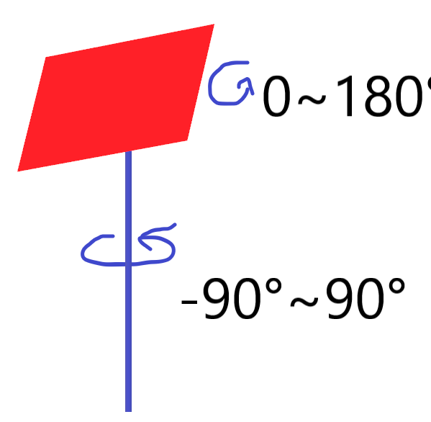

防卫军的三个雷达等分一个半径为30米的圆，圆心处有一座激光塔，向着三个雷达的轴心方向发射红外线。当三个平面镜反射的红外线至少两条能够汇聚到一点时则可以推算出物体的具体位置坐标。如图所示：

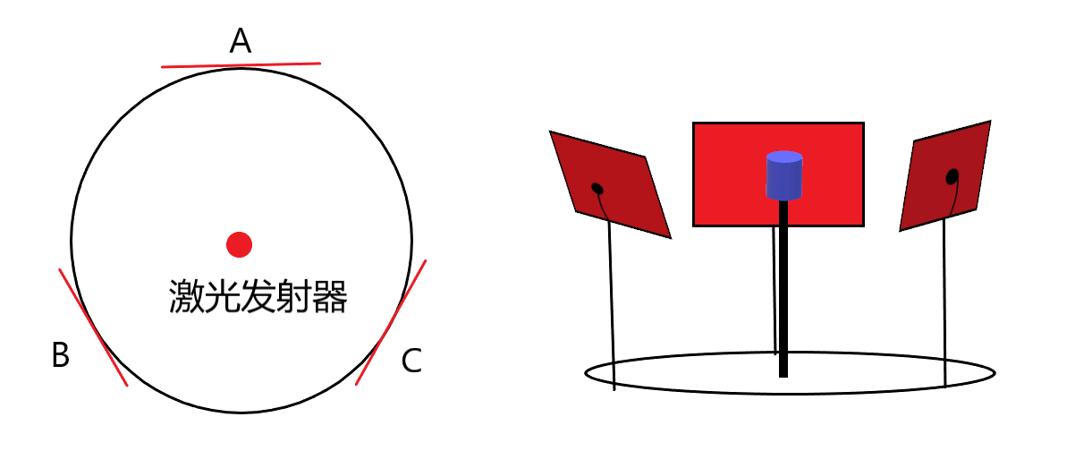

如果以OA为y轴，竖直向上为z轴，激光发射器视作原点可以构建一个直角坐标系。现在请通过数学建模解决以下几个问题：

1. 若在(0,0,280m)的低空发现不明飞行物，ABC三座雷达的中轴倾角和水平轴倾角应该分别是多少？
2. 若在（-500m, 1800m, 2000m）的地方有怪兽飞来，雷达系统能否捕捉到？如果能，请给出三个雷达的倾斜角。
3. 雷达系统最多能够捕捉到的范围有多大？请通过数学建模的方式给出系统的捕捉范围。
4. 在第二问的条件下，如果怪兽向y轴负半轴方向以20m/s的速度飞行，请给出三个雷达的中轴倾角和水平轴倾角在200s内的变化曲线